

МУНИЦИПАЛЬНОЕ БЮДЖЕТНОЕ ДОШКОЛЬНОЕ ОБРАЗОВАТЕЛЬНОЕ УЧРЕЖДЕНИЕ
«ДЕТСКИЙ САД ПОСЕЛКА КАМЕНСКИЙ
КРАСНОАРМЕЙСКОГО РАЙОНА САРАТОВСКОЙ ОБЛАСТИ»
(МБДОУ «Детский сад. Каменский»)

План
по устранению недостатков, выявленных в ходе проведения независимой оценки качества условий оказания услуг образовательными организациями Красноармейского муниципального района в 2020 году

№п/п | недостатки выявленные в ходе проведения независимой оценки качества условий оказания услуг организацией | Наименование мероприятия по устранению недостатков, выявленных в ходе проведения независимой оценки качества условий оказания услуг организацией | Плановый срок реализации мероприятия | Ответственный исполнитель | Сведения о реализации мероприятия |  | Примечание
 |  |  |  |  | Реализация мероприятия по устранению недостатков | Фактический срок реализации мероприятия
Муниципальное бюджетное дошкольное образовательное учреждение «Детский сад поселка Каменский Красноармейского района Саратовской области»
Открытость и доступность информации об организации
1 | Отсутствие раздела официального сайта «Часто задаваемые вопросы» | Оформление раздела официального сайта «Часто задаваемые вопросы» | февраль 2021 | Гребенникова Елена Владимировна | 26.02.2021 | 24.01.2021 | 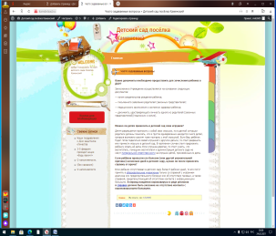
2 | Отсутствие информации о выполнении государственного задания | Размещение информации о выполнении государственного задания | февраль 2021 | Гребенникова Елена Владимировна | 26.02.2021 | 25.01.2021 | 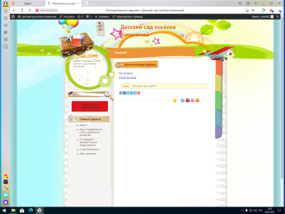
3 | Отсутствие информации о планируемых мероприятиях | Размещение информации о планируемых мероприятиях | Февраль 2021 | Гребенникова Елена Владимировна | 26.02.2021 | 24.01.2021 | 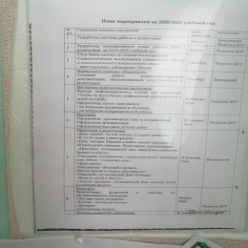  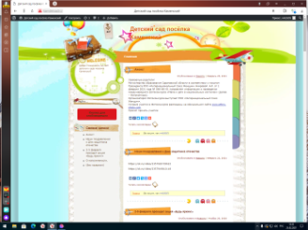
4 | Отсутствие информации о материально-техническом обеспечении предоставляемых услуг организацией | Размещение информации о материально-техническом обеспечении предоставляемых услуг организацией | Февраль 2021 | Гребенникова Елена Владимировна | 26.02.2021 | 25.01.2021 | 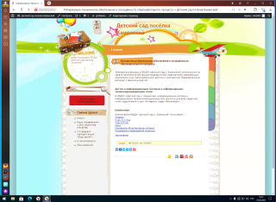
5 | Отсутствие электронных сервисов (для подачи электронного обращения (жалобы, предложения), получения консультации по оказываемым услугам и иных) | Создание на сайте электронного сервиса (для подачи электронного обращения (жалобы, предложения), получения консультации по оказываемым услугам и иных) | Май 2021 | Гребенникова Елена Владимировна |  |  | 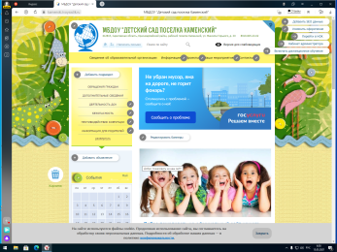

Заведующий МБДОУ «Детский сад п.Каменский Е.В.Гребенникова

